1.本學科試題三張，作答案紙一張，作答結束請繳交答案紙。
2.選擇題每題都有A、B、C、D四個選項，其中只有一個選項是正確的，請選出正確答案。試題答錯，一律不倒扣。
3.禁止使用計算機，未有作圖痕跡不計分。
4.本試題紙空白處，可供計算使用，請勿使用額外的計算紙。
5.本學科試卷分成三部分：選擇題、填充題，計算作圖題，共23題，合計100分。
一、選擇題：(共10題，每題4分；共40分。)
- ( ) 請問下列哪一選項為求中上之高的正確作圖過程？
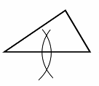
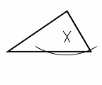
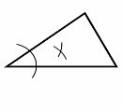
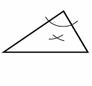
(A) (B) (C) (D)
A
B
C
A
B
C
A
B
C
A
B
C

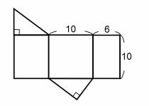
- ( ) 右圖為一角柱之展開圖，試求此角柱之體積？
(A) 240 (B) 300 (C) 480 (D) 600 。

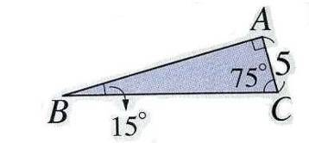
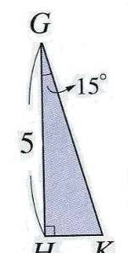
- ( ) 請問下列哪一個三角形與右圖全等？
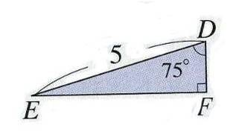
(A) (B) (B)

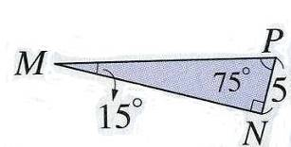
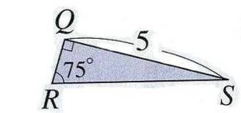
(C) ()( (D)

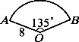
- ( ) 如右圖，有一扇形 ̅＝8 公分，∠AOB＝135°，＝？
(A) 3π (B) 6π (C) 12π (D) 24π。

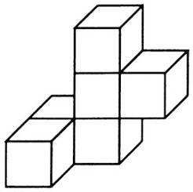
- ( ) 右圖為六個邊長為1公分的正立方體黏貼所構成的立體圖形，
則此圖形的總表面積為多少平方公分？（包含頂部、側邊與底部）
(A) 18ˉ(B) 24ˉ(C) 26ˉ(D) 30 公分。

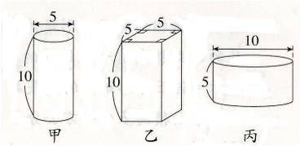
- ( ) 由於物價上漲，市面上許多包裝開始改變容器外觀，讓其容量變小，以減
少成本的開銷。小華去便利商店，發現右邊三個包裝都是相同價格的飲
料，若小明想比較包裝的容量大小，試問何種比較是正確的？
(A) 丙>甲>乙 (B) 丙>乙>甲 (C) 乙>甲>丙 (D) 乙>甲=丙 。

- ( ) 若一個正n邊形的每一個內角都是整數，且10＜n＜20，試問n 不可能為下列何者？
(A) 11 (B) 12 (C) 15 (D) 18 。
- ( ) 老師上課時，發給全班每位同學一張三角形的圖卡，並讓班上同學各自去配對，直到找出別人的三
角形和自己的也相同為止。此時小葉和小張他們發現，他們的三角形，都有兩組對應邊相同，一組對
應角相同，試問小葉和小張的三角形會全等嗎？
(A)因為滿足SAS全等性質，所以一定全等。 (B)由條件知滿足SSA全等性質，所以一定全等。
(C)如果相同的角，其角度為90°，則一定全等。 (D)由於兩個邊相鄰，所以一定不會全等。

- ( ) 金屬探測器是以定點為圓心，發出固定半徑的電波來探測是否有金屬。
如右圖，已知小明和小華站在定點，彼此的距離為一百公尺，小明的探測
器只會對半徑50公尺內的金屬產生反應，而小華的探測器則是對半徑75公尺
內的金屬會產生反應。如今兩個人的金屬探測器都有金屬反應。試問金屬可
能在那個位置？
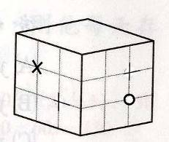
(A) a點 (B) b點 (C) c點 (D) d點 。
- ( ) 右圖為一立體圖形，如今在其兩個側面分別標上記號，並將圖形展開。試問下列何者
可能是展開後的圖形？
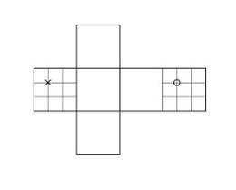
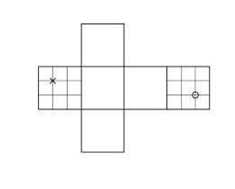
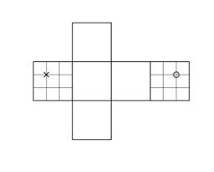
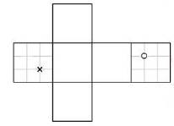

(A) (B) (C) (D)

二、填充題：(共15格，~每格1分；、每格3分；~每格4分，計39分。)
- 試填入正確答案：
圖形 類別 | 頂點 | 邊 | 面
五角柱
七角錐 | 8
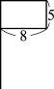
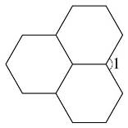
- 右圖為三個正六邊形組合成的圖形，則∠1＝______。

- 如右圖，有一面長 8公分，寬 5公分 的國旗，繞旗桿旋轉一圈，則掃過的立體圖形為多少？＝ 。
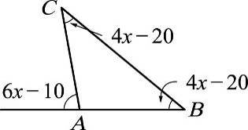
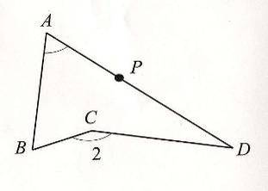
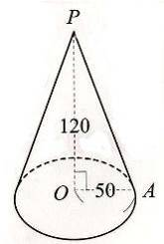
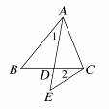

圖(四)
圖(二)
圖(三)
圖(一)
圖(五)

- 如圖(一)，$∠A$＝$\text{65}°$，＝$\text{155}°$。若從A點出發，經B、C、D到達P點，問共轉幾度？ 。
- 如圖(二)，四邊形ABCD中，∠B ＝$\text{120}°$，∠D ＝$\text{40}°$，∠BAD的角平分線與∠BCD角平分線相交於P點，
試問：(1)∠1＋∠2＝ 度。 (2) ∠3＝ 度。
- 如圖(三)，△ABC中，∠A的外角為(6x－10)°，∠B＝∠C＝(4x－20)°，則∠CAB＝ 度。
- 如圖(四)，如右圖，已知∠ADC＝80°，試求∠1＋∠B＋∠2＋∠E＝ 度。
- 如圖(五)，此為一個有底的立體圓錐，求圓錐展開後的平面圖面積為何？ 。
- 如右圖：已知，，且
求：(1)由題目條件知，是根據何種三角形全等性質？ 。
(2)若點在上，延伸恰好通過點，求 。
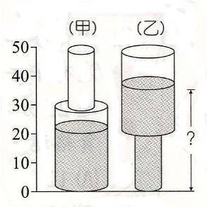
三 、計算作圖題：(共4題，未寫單位扣1分，未有作圖痕跡不計分，共計21分。)
1．如右圖，總高度50公分的圓柱形密閉容器，是由兩個底面半徑分別為
10公分和5公分，高度依序為30公分和20公分的圓柱組成。已知放置
如(甲)時，高度為20公分。今若將此容器倒立如(乙)圖，其內部溶液的
高度應為多少公分？(5分)

2．請依下列步驟作圖(作圖痕跡請勿擦拭，否則不予計分)，並回答下列問題：
已知長度為2公分，且， 。
(1)請依下列步驟作圖(不用寫作法)：
步驟一：連接，在上取一點D，使得 (2分)
步驟二：在上取一點E，使得= (2分)
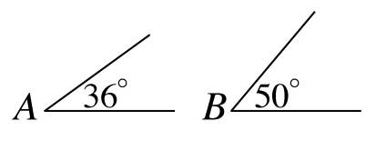
(2)求為何？(4分)

3．如右圖，已知∠A＝36°，∠B＝50°，求作一角等於86°(4分)
(註：(1)不用寫作法。(2)未有作圖痕跡不計分。)

4．如右圖，已知＝＝＝，則∠ADC＝度？(4分)
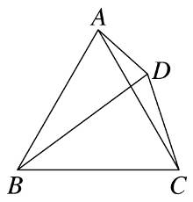
(提示：利用等腰三角形，底角角度相同的觀念求解即可！)

